工作量估计与统计分析

组队立项
本课程的要求是在小组内讨论一个开源项目，以逆向的思维对已经完成的项目进行需求分析等一系列实验。我们小组在课下进行充分的讨论，一致通过了Scrapy爬虫框架开源项目。本项目由Python语言进行搭建，由于Python语言的简单、易用、跨平台等特性，同时还是一个对网络资源的爬取框架，这激起了我们对此开源项目的兴趣，也就一致通过对此项目进行一系列实验。
Scrapy由以下核心模块构成：
  - 引擎(Scrapy Engine)，用来处理整个系统的数据流处理，触发事务。
  - 调度器(Scheduler)，用来接受引擎发过来的请求，压入队列中，并在引擎再次请求的时候返回。
  - 蜘蛛(Spiders)，蜘蛛是主要干活的，用它来制订特定域名或网页的解析规则。编写用于分析response并提取item(即获取到的item)或额外跟进的URL的类。 每个spider负责处理一个特定(或一些)网站。
  - 下载器(Downloader)，用于下载网页内容，并将网页内容返回给蜘蛛。
  - 项目管道(Item Pipeline)，负责处理有蜘蛛从网页中抽取的项目，他的主要任务是清晰、验证和存储数据。当页面被蜘蛛解析后，将被发送到项目管道，并经过几个特定的次序处理数据。
除了以上的核心模块，还有一下中间件，构成了Scrapy的主要内容。
根据Scrapy的核心模块，我们小组也决定从这些核心模块入手，对其进行需求分析、测试与改进等一系列操作，具体内容可以参考具体的规格说明书。在此不再详细阐述。

项目计划
- 进度的影响因素、控制策略
进度的影响因素主要有：
- 对工作内容的不理解和不熟悉
- 预定的工作计划在中途发生了变更等。
针对上面提出的影响因素可以进行如下控制：
- 每周召开小组会议讨论本周的具体内容，可以在每周工作之前熟悉本周的工作内容。
- 每周五晚上在小组会议召开之后，根据本周的具体工作内容进行工作计划，可以进行进度的控制。此外，如果大的实验计划发生变化也会由老师在周五的课堂上提出，所以周五的线下会议可以及时做出反应，修改后续的计划。
- 每周二会进行微信讨论，根据本周工作的进度进行具体的协调，防止出现特殊情况而耽误本周具体的工作进度。
- 效果分析和评价
目前的效果从项目计划的完成情况看应该还是不错的，目前为止每周的计划都基本完成。但是依然在这个过程中暴露出了很多问题，许多问题并不涉及到具体某一个实验的内容，所以在具体的实验过程没有体现出来，比如最开始的两周的项目计划mpp文件中没有加入实际开始时间、实际完成时间、实际工期、实际工时等。其次，后来添加了这些项目以后，也没有指定合适的实际工作信息的记录方法。
- 计划工作中存在的问题和在后续计划工作的改进措施
- 对实验六、七、八目前的处理办法是否能够满足实验的要求不确定。在不能满足的情况下如何处理？
解决办法：就希望在下次课后找老师详细讨论确定一下。
- 目前对每个人每个任务实际完成信息的记录落实的不好。
解决办法：每人每周产出工作日志记录，强制性的要求记录这些信息，这样既可以落实进去了。
- 如何证明你们的计划能力？能力的提高？
对MS Project的掌握更加熟练应该也是能力上的一种提高。其他目前想不到可以有效的证明能力。
- 如何证明你们的进度计划与实际执行情况的符合程度？
可以从每周项目完成情况已计划的符合程度可以说明我们的计划进度和实际执行情况是基本符合的。

需求分析
根据Scrapy的框架中的核心模块，我组分析了该项目的功能需求、核心模块需求以及扩展功能模块，同时根据课上老师提出的意见，增加了业务需求，使用UML和RUCM工具，对项目进行了用例图的建模分析，以及语言说明，部分有所差异的原因在于用例图与自然语言说明是两个人所写。
在实验过程中，还同时伴有小组之间的评审，我组也通过组间的问题清单对软件需求规格说明书进行了修改，修改的版本如下图3.1：

软件需求评审
以下是我组对前两组（即A、B组）的需求检查单
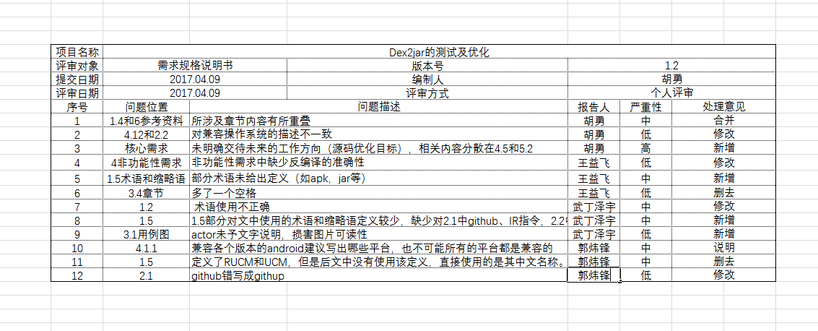
图4.1 对A组评审单
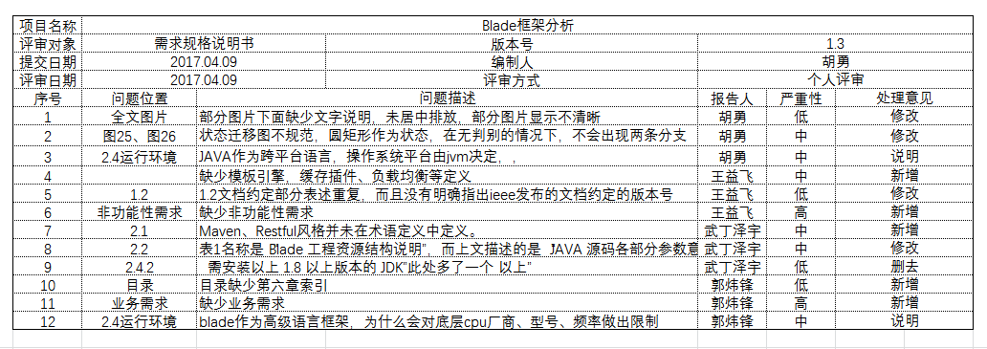
图4.2 对B组评审单

同时两张表格是后两组（即D、E组）对我组的问题清单

表4.1 E组问题清单
项目名称 |  | Scrapy
评审对象 |  | 需求规格说明书 |  |  | 版本号 | 1.3
提交日期 |  | 2017年4月6日 |  |  | 编制人 | 黄飞
评审日期 |  | 2017年4月8日 |  |  | 评审方式 | 组间互评审
序号 | 问题位置 |  | 问题描述 | 问题类别 | 报告人 | 严重性 | 处理意见
1 | 1.3 |  | 术语定义最好使用表格的形式表达 | 规范性 | 黄飞 | 建议
2 | 3.3  3.4  3.5 |  | RUCM图缺少相应的文字说明，3.4和3.5节的内容比较像是详细的语言描述，但是和前面的RUCM图不能一一对应起来 | 完整性  一致性 | 黄飞  刘少凡 | 一般
3 | 第4页 |  | 目录结束后没有另起一页 | 规范性 | 黄飞  刘少凡 | 轻微
4 | 3.4 |  | 核心功能模块的每一项全部是文字描述，建议加上流程图 | 完整性 | 黄飞 | 轻微
5 | 全文 |  | 正文字体不是宋体五号而是宋体10 | 规范性 | 黄飞 | 轻微
6 | 全文 |  | 3级标题字体大小比正文字体小 | 规范性 | 黄飞 | 轻微
7 | 第三章 |  | 建议将所有非功能需求单独列出来作为一节 | 规范性 | 黄飞  刘少凡 | 轻微
8 | 全文 |  | 缺少改进方向 | 完整性 | 黄飞 | 一般
9 | 3.1.1和3.4 |  | 功能需求和核心功能模块不能很好地对应，3.4中提到了一些Item Pipeline和中间件应该不属于需求分析的内容，应该是属于设计的内容 | 一致性 | 黄飞 | 一般
10 | 目录 |  | 目录的一级标题和二级标题之间没有层次差异，都是左对齐 | 规范性 | 刘少凡 | 轻微
11 | 1.引言 |  | 只说了“功能需求”，但实际上内容包括其他非功能需求等内容 | 一致性 | 刘少凡 | 轻微
12 | 全文 |  | 建议正文宋体、英文Times New Roman | 规范性 | 刘少凡 | 建议
13 | 1.1节和2.2节 |  | 1.1节描述的需求说明书的用户和2.2节描述的scrapy用户不太一致，是否需要修改？ | 一致性 | 刘少凡 | 建议
14 | 3.1.1 |  | “其他软件功能需求”建议改为“软件的其他功能需求” | 规范性 | 刘少凡 | 建议
15 | 3.1.2 |  | 语言描述有些口语化，比如“当我们在需要大量下载网络数据以便后续分析的时候”这里的“我们”是否应该改成“开发人员”之类的？ | 规范性 | 刘少凡 | 轻微
16 | 3.1.1和  3.1.2 |  | 从抽象层次来说，是否应该先介绍业务需求再介绍功能性需求比较合理？ | 规范性 | 刘少凡 | 建议
17 | 3.3 |  | 用例图中用例无法与下面的RUCM模型一一对应 | 一致性 | 刘少凡 | 一般
18 | 3.3 |  | RUCM图的规范性问题，一般RUCM图的Step每一步主语应该是actor或者系统，比如Spider模块RUCM的第一步“由起始URL生成”感觉不太规范 | 规范性 | 刘少凡 | 轻微

表4.2 D组问题清单
项目名称 |  | Scrapy
评审对象 |  | 需求规格说明书 |  | 版本号 | 1.30
提交日期 |  | 2017/4/9 |  | 编制人 | D组
评审日期 |  | 2017/4/8 |  | 评审方式
序号 | 问题位置 |  | 问题描述 | 报告人 | 严重性 | 处理意见
1 | 1.引言 |  | 第一章和目录连接 | 温元祯 | 初等 | 第一章最好另起一页
2 | 3.3 用例图 |  | 图2下面一段最后多一个逗号 | 温元祯 | 初等 | 删掉逗号
3 | 4.1，4.2，4.3.4 |  | 每一句末尾有的有句号，有的没有句号 | 温元祯 | 初等 | 统一标点符号
4 | 全文 |  | 三号标题字体小于正文字体 | 温元祯 | 初等 | 按照标准格式修改
5 | 1.3 |  | 定义只有前三个有序号，后面没有序号 | 李岳檑 | 中等 | 添加序号
6 | 全文 |  | 没有参考文献 | 李岳檑 | 初等 | 应该把你们的参考文献附上
7 | 3.2 |  | 设计框架下分条目解释了Scrapy，没有加序号 | 王春柳 | 初中 | 建议添加
8 | 全文 |  | 图标题有的与图空了一行而且格式不对，全都没有加黑 | 王春柳 | 中等 | 建议修改
9 | 1.3 |  | 定义的相关内容最好采用表格来进行，会比较清晰 | 谭伟良 | 轻微 | 建议修改
10 | 1.4 |  | 参考资料有点偏少，介绍Scarpy应该也有参考资料吧 | 谭伟良 | 初等 | 建议修改
11 | 全文 |  | 建议添加相关的非功能需求 | 谭伟良 | 初等 | 建议添加

软件需求文档变更与追踪:
历经版本:1.0 – 1.1 - 1.11– 1.2 – 1.3 – 1.4 – 1.5
版本 | 变更日期 | 变更内容 | 变更原因 | 变更人
1.0 | 2017.3.21 | 完成第一版 |  | 武丁泽宇
1.1 | 2017.3.29 | 修改第4章内容,增加非功能性需求 | 2017.3.29D组李岳檑的评审:文档中性能需求中有提到健壮性这些， 非功能性需求包括性能需求和别的，建议改为非功能性需求。 | 武丁泽宇
1.11 | 2017.3.29 | 删除原第5章,修改第4章内容,文字错误等 | 2017.3.29D组李岳檑的评审:运行环境描述过于简单，设备 PC机太笼统应该给出PC的基本配置，或者操作系统。 | 武丁泽宇

1.2 | 2017.4.4 | 修改第1,2,3,4章内容中老师批注的问题,按照修改建议进行修改 | 依据:软件需求规格说明书v1.1-刘超批注版内所有批注内容进行修改. | 武丁泽宇
1.3 | 2017.4.5 | 第三章内容,完善业务需求描述,增加用例图 | 依据课堂展示时指出的问题进行修正. | 武丁泽宇
1.4 | 2017.4.9 | 全文格式排版修订 | 依据:E组对我组的需求规格说明书评审意见中指出的主要问题. | 胡勇
1.5 | 2017.4.16 | 1.3章节使用表格描述定义内容,以及部分字体格式 | 依据:D组对我组的需求规格说明书评审意见中指出的主要问题. | 郭炜锋

软件需求分析结果的质量评估:
需求分析参与度:
全组均参与需求分析过程,参与度100%
互评审贡献率:
全组4人均对AB组进行评审.贡献率100%
能力和局限:
评价标准和理解不一致,评审关注点不同.
各人课业不同,时间统一协调较麻烦.
对于软件开发流程的理解和相关工具的使用熟悉程度不同.

实验计划：
- 按时间顺序的计划表参见mpp文件。
- 郭炜峰任务列表如下图所示。
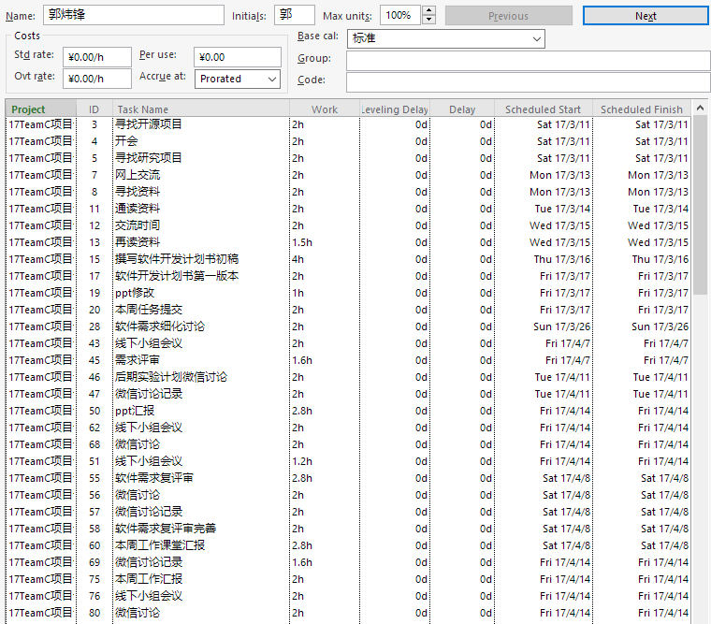
（图1）
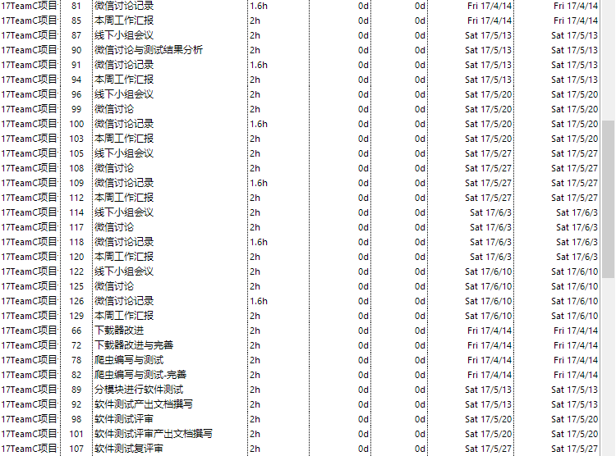
（图2）
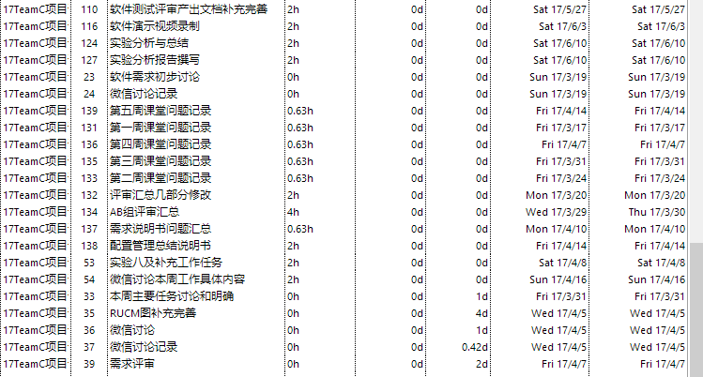
（图3）
3. 王益飞任务列表如下所示。
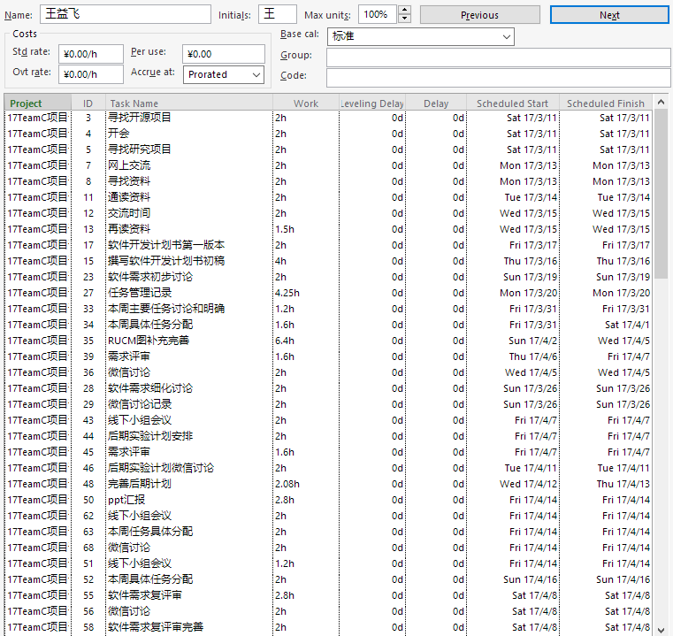
（图4）
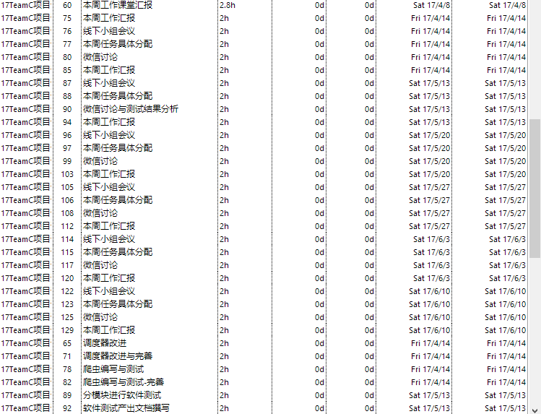
（图5）
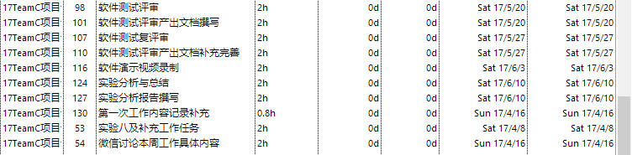
（图6）
4. 胡勇详细任务列表如下图所示。
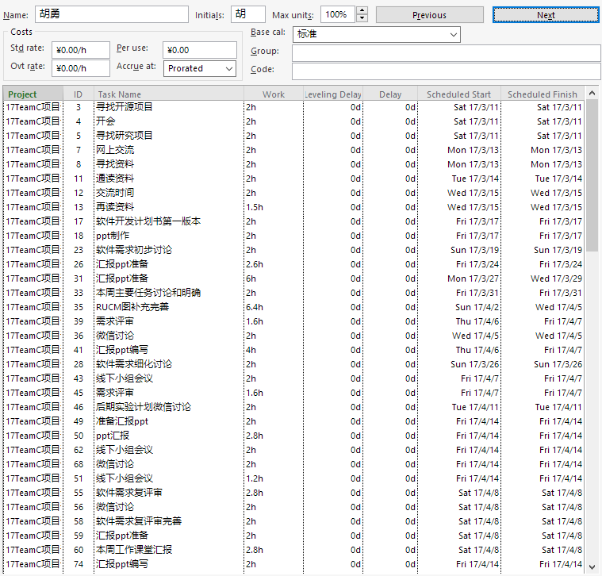
（图7）
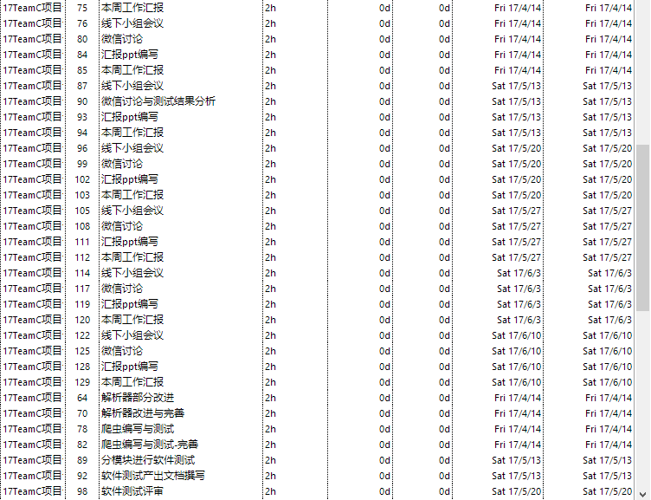
（图8）
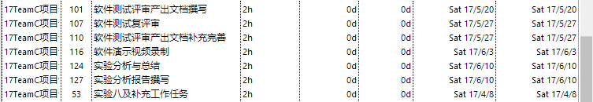
（图9）
- 武丁泽宇详细任务列表如下图所示。
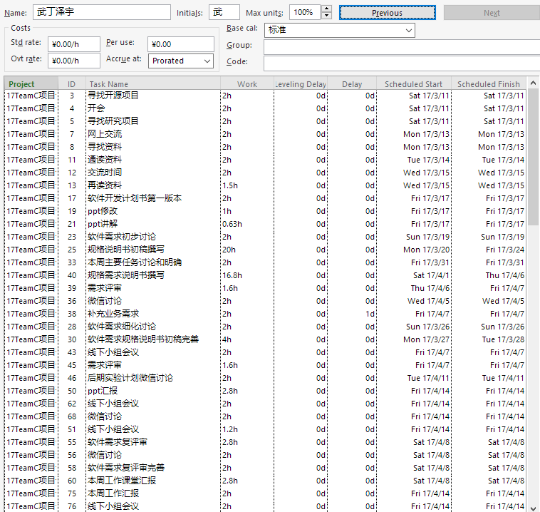
（图10）
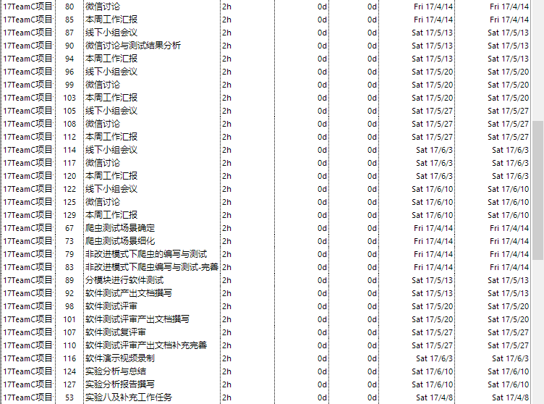
（图11）

实验统计分析的阶段报告
目前每人实际花费工时和已计划未完成工时情况统计图如下所示。由于最初互相不熟悉所以有填错的小组成员名，后已更正。
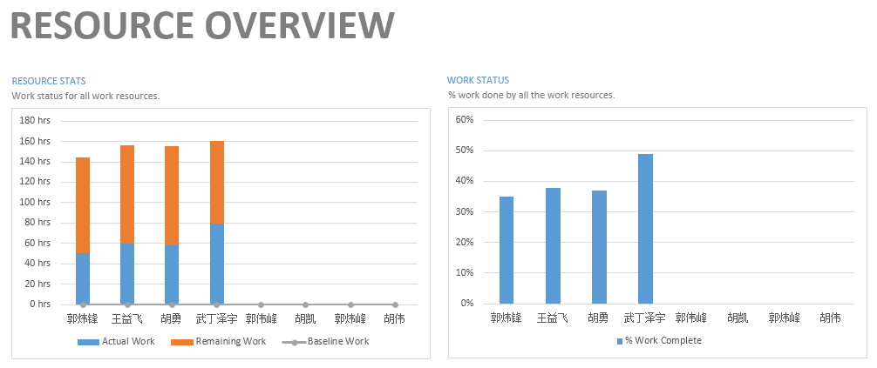
（图12）
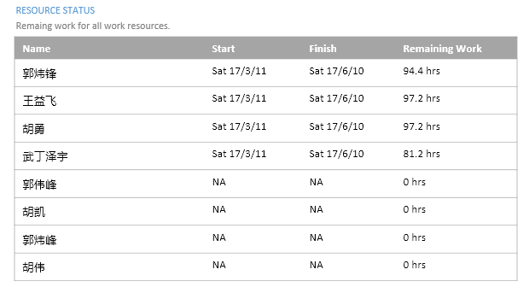
（图13）

